Conseil 2021  Consultation virtuelle des Conseillers, 8-18 juin 2021 | 
Point de l'ordre du jour: ADM 31 | Document C21/61-F
Point de l'ordre du jour: ADM 31 | 30 avril 2021
Point de l'ordre du jour: ADM 31 | Original: anglais
Rapport du Secrétaire général
RAPPORT SUR LA MISE EN ŒUVRE DU PLAN D'ACTION POUR LA GESTION DES RISQUES

Résumé
Le présent document contient un rapport final et rend compte des résultats concernant la mise en œuvre du plan d'action visant à renforcer le cadre de l'UIT relatif à la gestion des risques, afin de donner suite au rapport d'activité et aux recommandations soumis à la seconde Consultation virtuelle des Conseillers.

Suite à donner
Le Conseil est invité à prendre note du présent rapport.
____________

Références
Document CWG-FHR-11/12 (Rapport d'activité sur le renforcement du cadre de l'UIT relatif à la gestion des risques: plan d'action); Documents C17/74 (Politique de l'UIT relative à la gestion des risques) et C17/73 (Déclaration de l'UIT relative à la propension au risque) du Conseil
Document C20/61(Rév.1)

1 Rapport final sur la mise en œuvre du plan d'action visant à renforcer le cadre de l'UIT relatif à la gestion des risques
1.1 Le projet visant à renforcer le cadre de l'UIT relatif à la gestion des risques a été mené à bien compte tenu de la note d'orientation sur l'intégration de la gestion des risques publiée par le Comité de haut niveau sur la gestion (HLCM) (Document CEB/2020/HLCM/4) en mars 2020 et du rapport du Corps commun d'inspection intitulé "Gestion du risque institutionnel: approches et utilisations dans les entités des Nations Unies" (Document JIU/REP/2020/5), publié en septembre 2020. Le projet a été déployé avec l'appui d'un consultant externe de haut niveau pour garantir la qualité et veiller à ce que la mise en œuvre du plan d'action repose sur les meilleures stratégies des autres organisations en matière de gestion des risques.

Le tableau ci-après résume les mesures prises et les résultats obtenus dans le cadre de la mise en œuvre du plan d'action.

1 Associer toutes les entités organisationnelles et opérationnelles à la gestion des risques
– Toutes les parties prenantes essentielles (Bureaux, bureaux régionaux et départements du Secrétariat général, dont les départements chargés des finances, des ressources humaines, des services informatiques et de l'audit interne) ont été associées à l'exercice et continuent de participer au processus d'évaluation des risques.
– Les parties prenantes essentielles ont été consultées tout au long de la mise en œuvre du plan d'action (notamment en ce qui concerne les mesures N° 2, 3, 5 et 6 ci-dessous).
– Des ateliers ont été organisés en novembre et en décembre 2020, et ont été suivis par plus de 40 participants issus de toutes les entités organisationnelles et opérationnelles de l'UIT.
– Le registre des risques est alimenté par toutes les entités organisationnelles.
– En décembre 2020, la mesure N° 1 avait été mise en œuvre.

2 Élaborer des registres des risques pour l'ensemble de l'organisation et évaluer les risques
– Un nouveau gabarit pour le registre des risques a été élaboré, en tenant compte de la cause et des conséquences d'un risque ainsi que des contrôles existants et du niveau de confiance vis-à-vis de leur efficacité.
– Les renseignements opérationnels en matière de gestion des risques sont désormais inclus dans un nouveau Manuel de gestion des risques et de contrôle interne (un aspect essentiel pour appuyer les activités de formation prévues au titre des mesures N° 4 et 8 ci-dessous).
– En décembre 2020, les risques avaient été identifiés et évalués au moyen du nouveau registre des risques; un aperçu des risques identifiés au 5 mars 2021 est présenté dans la Section 2.
– En décembre 2020, la mesure N° 2 avait été mise en œuvre, étant entendu que l'évaluation des risques relève d'un processus continu.

3 Mettre en place une structure de gouvernance des risques en interne
– La structure de gouvernance de la gestion des risques a été renforcée sur la base des bonnes pratiques au sein de 25 organismes des Nations Unies (enquête du Groupe d'action sur la gestion des risques du Comité de haut niveau sur la gestion, mars 2019).
– Les rôles et les responsabilités liés à la supervision de la mise en œuvre de la gestion des risques ont été définis, ainsi que le processus consistant à examiner régulièrement les risques de haut niveau et à prendre des décisions relatives à la gestion des risques, en veillant à donner l'exemple au plus haut niveau pour promouvoir une culture de gestion des risques responsable et efficace.
– L'ensemble de ces compétences et des activités de suivi sont décrites dans la politique en matière de gestion des risques et présentées de façon plus détaillée dans le Manuel de gestion des risques.
– En décembre 2020, la mesure N° 3 avait été mise en œuvre: la création de la fonction de gestion des risques et de contrôle interne, dans les limites du budget disponible, a été approuvée par correspondance à la suite des discussions tenues à la seconde Consultation virtuelle des Conseillers, en tant que poste devant être financé au titre du budget pour 2022-2023 (voir le Document C21/65).

4 Chercher à améliorer la responsabilisation du personnel à tous les niveaux en matière de gestion des risques
– Des formations et des ateliers ont été organisés concernant la façon d'intégrer la gestion des risques et le contrôle interne dans les processus opérationnels de l'organisation.
– Un appui continu a été fourni aux coordonnateurs pendant toute la durée du projet, la phase d'évaluation des risques et la constitution du registre des risques.
– En décembre 2020, la mesure N° 4 avait été mise en œuvre, un appui continu étant fourni à cet égard.

5 Créer un processus de gestion des risques qui soit plus systématique
– La Politique en matière de gestion des risques et la Déclaration relative à la propension au risque ont été examinées afin de garantir un processus plus systématique pour identifier, évaluer et gérer les risques et ont été approuvées par le Conseil au moyen d'une consultation écrite organisée à la suite de la seconde consultation virtuelle des Conseillers.
– La politique et la déclaration ont été recentrées autour des principes fondamentaux, et tous les renseignements opérationnels concernant la gestion des risques sont inclus dans le nouveau Manuel de gestion des risques et de contrôle interne. Le manuel repose sur une structure en six étapes visant essentiellement à aider les pilotes de risque, les coordonnateurs et la fonction de gestion des risques et de contrôle interne à gérer ou à coordonner le processus de gestion des risques, référence étant faite aux grands principes de gestion des risques institutionnels de 2017 du COSO, le cas échéant.
– En décembre 2020, la mesure N° 5 avait été mise en œuvre.

6 Examiner l'efficacité des contrôles internes
– Un nouveau gabarit pour le registre des risques a été élaboré, en tenant compte des contrôles existants et de leur efficacité, de manière à évaluer les risques.
– En outre, le niveau de confiance vis-à-vis de l'efficacité des contrôles fait l'objet d'une évaluation et permet de déterminer la périodicité du suivi. Les modalités d'utilisation des contrôles existants pour évaluer les risques et les modalités d'évaluation du niveau de confiance vis-à-vis de l'efficacité des contrôles sont décrites dans le Manuel de gestion des risques.
– En décembre 2020, la mesure N° 6 avait été mise en œuvre, étant entendu que l'évaluation de l'efficacité des contrôles internes relève d'un processus continu.

7 Élaborer un tableau de bord de la gestion des risques à partir du nouveau registre des risques
– Un tableau de bord de la gestion des risques a été élaboré (en utilisant l'outil de veille économique PowerBI) afin de suivre et de communiquer les informations liées à la gestion des risques, de manière à fournir aux responsables une interface visuelle permettant de consulter les registres des risques.
– Le tableau comporte une série de pages interactives qui donnent un aperçu des principaux indicateurs de la gestion des risques (carte thermique des notes de risque, carte de suivi des risques, classement des risques par pilote de risque et mesures d'atténuation mises en œuvre par les responsables des interventions face aux risques).
– Le tableau de bord peut être consulté facilement au moyen du logiciel MS-Teams et peut être personnalisé en fonction des besoins de chaque Bureau/département.
– En décembre 2020, la mesure N° 7 avait été mise en œuvre.

8 Renforcer la capacité du personnel en matière de gestion des risques
– Cette mesure a été mise en œuvre en association avec le point 4 ci-dessus, en tirant parti des formations et des ateliers sur la gestion des risques afin de sensibiliser les responsables à la gestion des risques et de renforcer leur capacité en la matière.
– En décembre 2020, la mesure N° 8 avait été mise en œuvre.

9 S'efforcer d'intégrer la gestion des risques dans le système de gestion de la performance du personnel
– En collaboration avec le Département HRMD, les options permettant d'intégrer au mieux la gestion des risques dans la gestion de la performance du personnel ont été identifiées. Il a été rappelé que la responsabilisation concernant les risques et la capacité d'intégrer la gestion des risques dans les processus décisionnels liés aux activités courantes comptent parmi les aspects essentiels de tous les processus de gestion de la performance individuelle.
– Les modifications nécessaires à apporter aux descriptions d'emploi et à la définition des objectifs dans le système e-PMDS ont été présentées durant les ateliers. Elles seront mises en œuvre au cours du prochain cycle de gestion de la performance.
– En décembre 2020, la mesure N° 9 avait été mise en œuvre. La mise en œuvre de la recommandation sera coordonnée par le Département HRMD en juin 2021.

10 Rendre systématiquement compte aux membres des informations relatives aux risques
– Le Secrétariat continuera de rendre compte des mesures de gestion des risques au GTC-FHR et aux sessions du Conseil.
– En décembre 2020, la mesure N° 10 avait été mise en œuvre.
Grâce à la mise en œuvre et au suivi avec succès de ce projet, l'UIT:
– met en place des mesures améliorées visant à évaluer et à superviser les mécanismes de contrôle interne afin d'assurer une supervision plus efficace;
– met en œuvre les recommandations connexes formulées par les organes de contrôle en matière de gestion des risques (notamment les recommandations du CCIG et les recommandations issues du rapport de PwC);
– utilise les neuf conditions définies dans le rapport publié en 2020 par le CCI concernant la gestion des risques institutionnels au sein du système des Nations Unies (Document JIU/REP/2020/5).

2 Aperçu du registre des risques et du Tableau de bord de la gestion des risques
Un aperçu du tableau de bord de la gestion des risques donnant une vue d'ensemble des informations les plus récentes incluses dans le registre des risques à l'échelle de l'UIT est présenté dans l'Annexe du présent rapport.

ANNEXE: APERÇU DU REGISTRE DES RISQUES DE l'UIT ET DU TABLEAU DE BORD DE LA GESTION DES RISQUES
Figure 1: Extrait du registre des risques de l'UIT (révisé le 5 mars 2021)
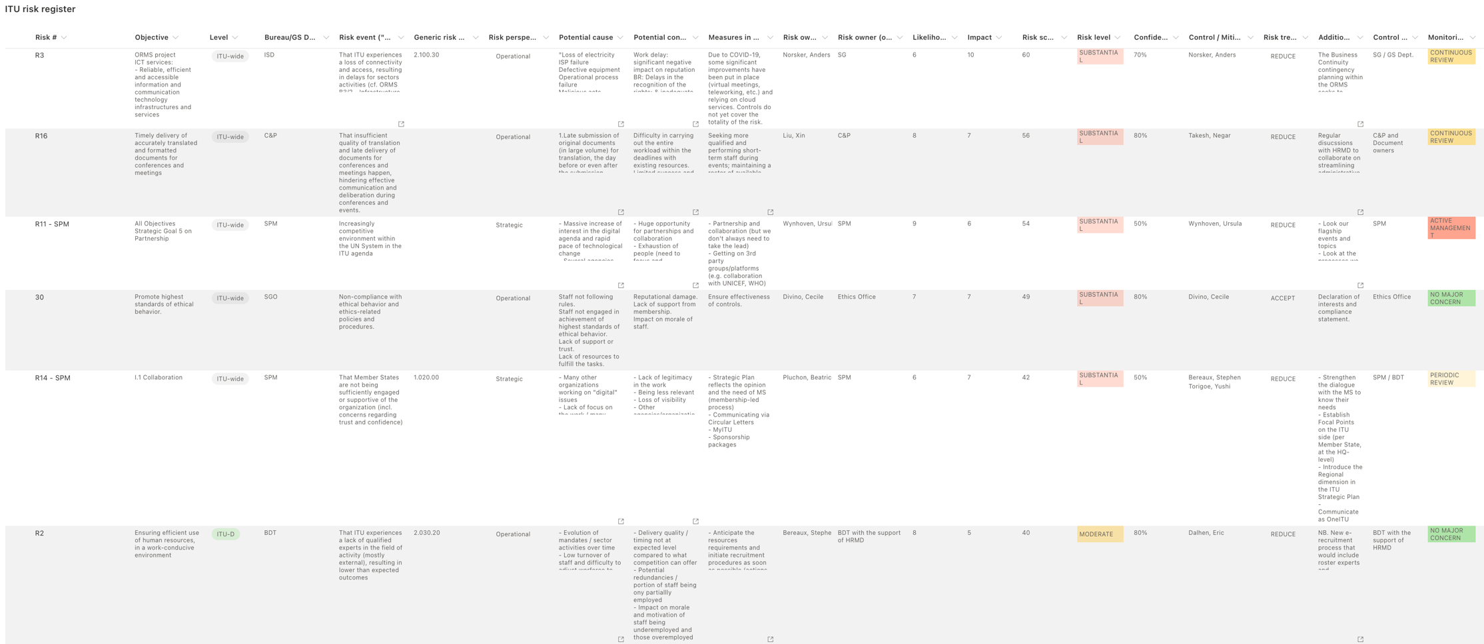

Figure 2: Carte thermique des risques à l'UIT (révisée le 5 mars 2021)
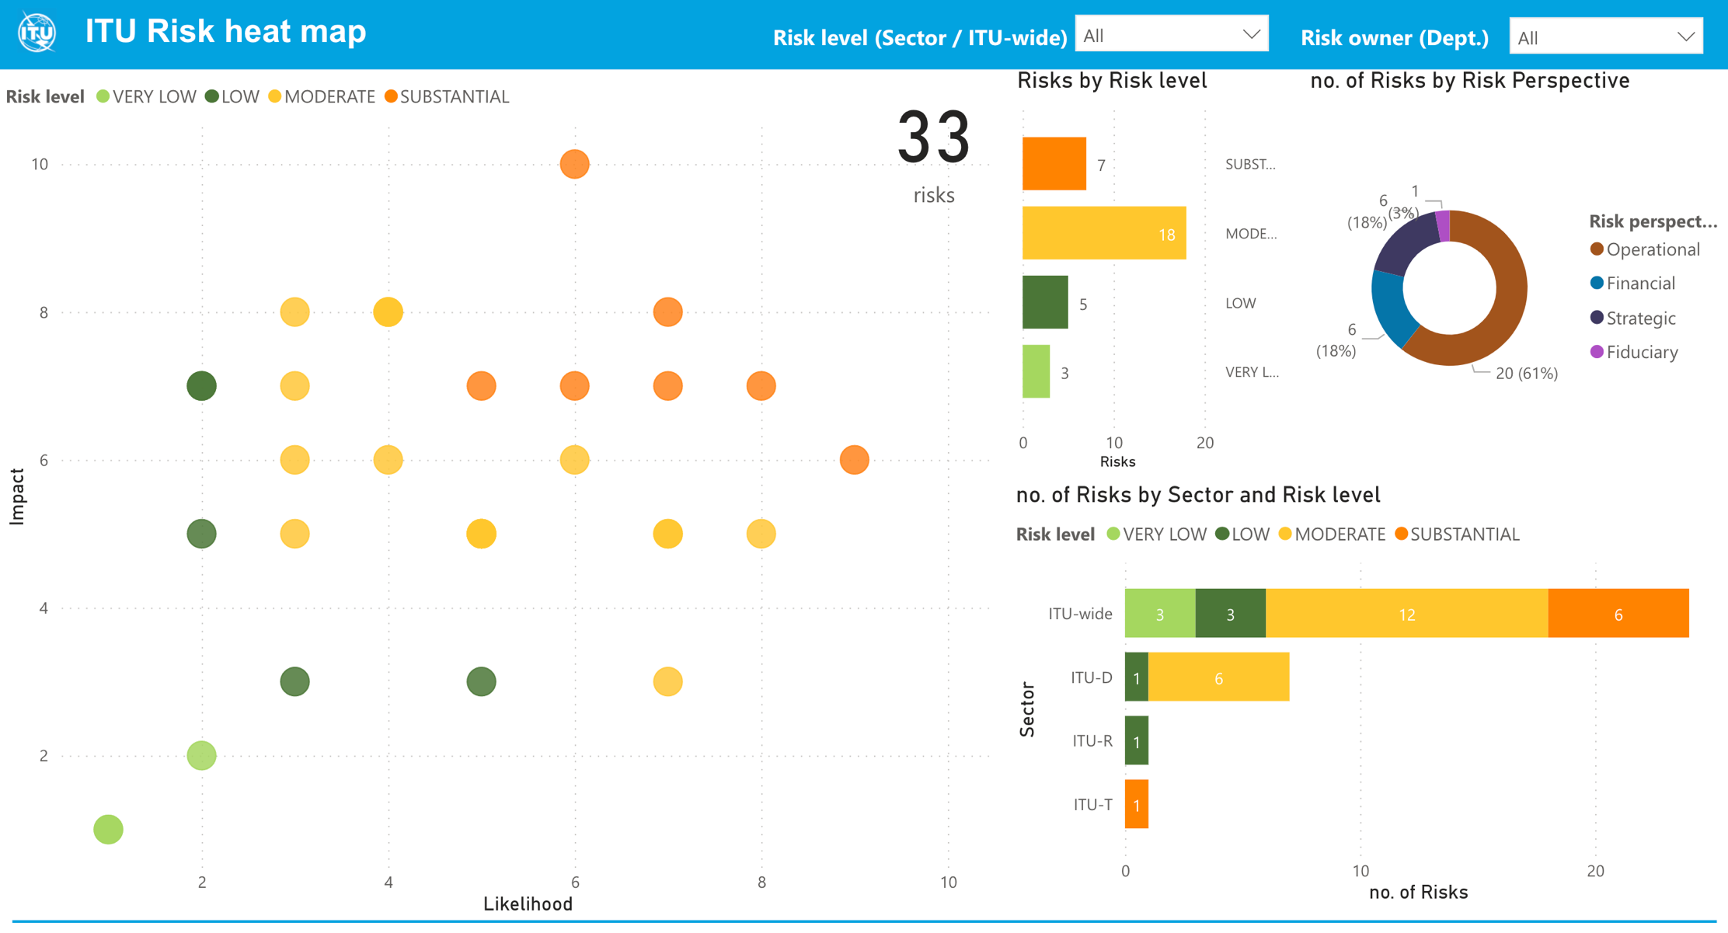
Risques par niveau de risque

modéré
Nombre de risques
Ensemble de l'UIT
important
important
modéré
faible
très faible
Niveau de risque
Nombre de risques par Secteur et niveau de risque
Risques
Risques
Stratégiques
Fiduciaires
Financiers
Opérationnels
Perspective de risque
Très faible
Faible
Modéré
Important
Nombre de risques par perspective de risque
Pilote de risque (Département)
Tous
Niveau de risque
faible
très faible
Tous
Niveau de risque (Secteur/ensemble de l'UIT)
Carte thermique des risques à l'UIT
Secteur
Incidence
Probabilité
UIT-T
UIT-R
UIT-D

Figure 3: Diagramme de suivi des risques à l'UIT (révisé le 5 mars 2021)
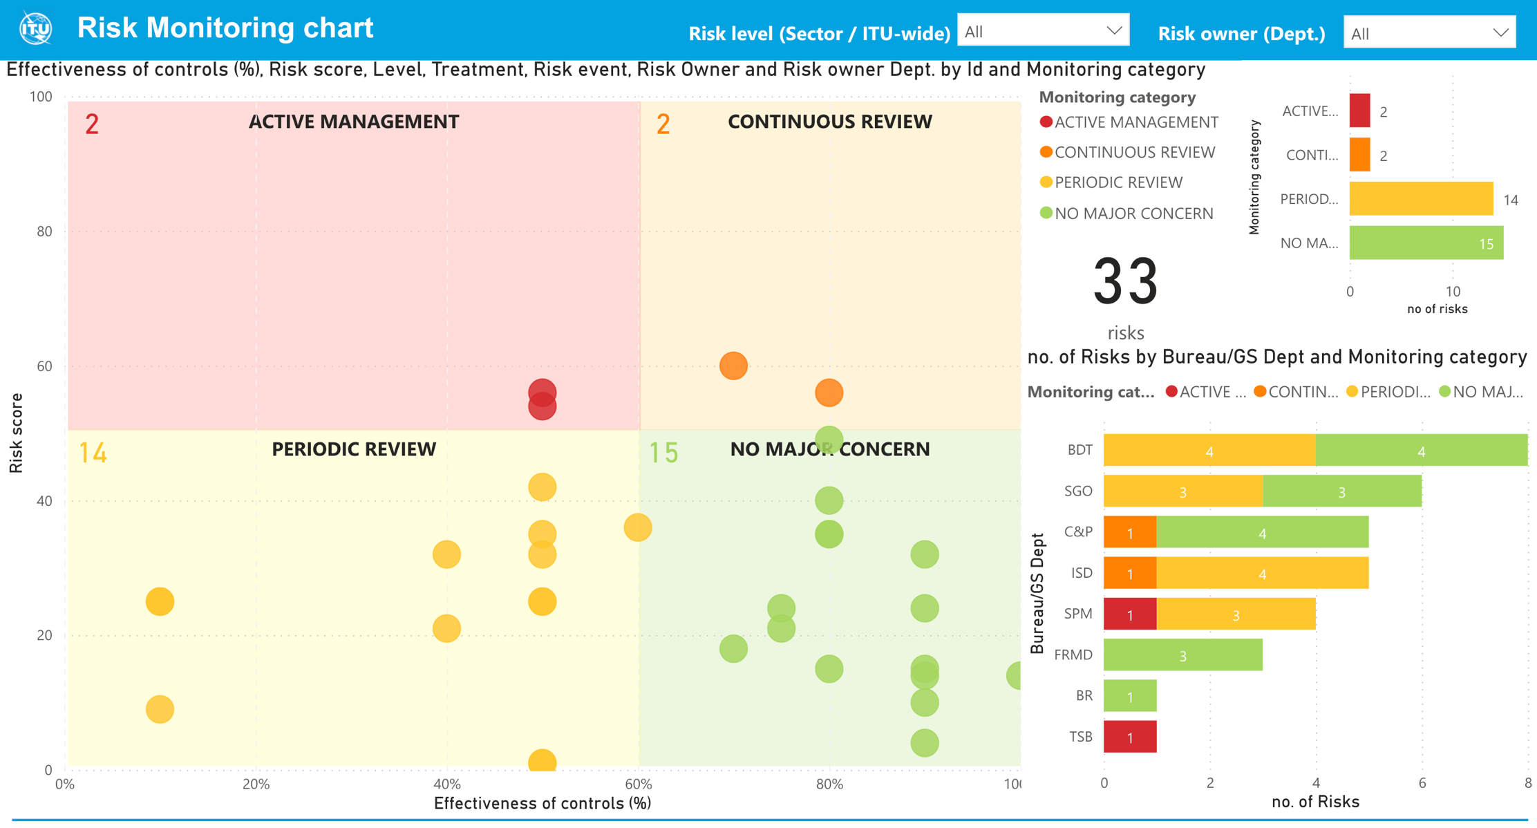
Catégorie de suivi
Examen
périodique
Examen
continu
Gestion
active
Aucune
préoccupation
particulière
Aucune
préoccu-pation
particulière
Risques
Efficacité des contrôles (%), note de risque, niveau, traitement, risque, pilote de risque et Département du pilote de risque par identifiant et catégorie de suivi
Bureau/Département du Secrétariat général
Nombre de risques par Bureau/département du Secrétariat général
et catégorie de suivi
Nombre de risques
Examen
périodique
Examen
continu
Gestion
active
Catégorie de suivi
Aucune préoccupation particulière
Examen périodique
Examen continu
Gestion active
Tous
Catégorie de suivi
Nombre de risques
Efficacité des contrôles (%)
AUCUNE
PRÉOCCUPATION
PARTICULIÈRE
EXAMEN PÉRIODIQUE
Note de risque
EXAMEN CONTINU
GESTION ACTIVE
Pilote de risque (Département)
Tous
Niveau de risque (Secteur/ensemble de l'UIT)
Diagramme de suivi des risques
_______________

